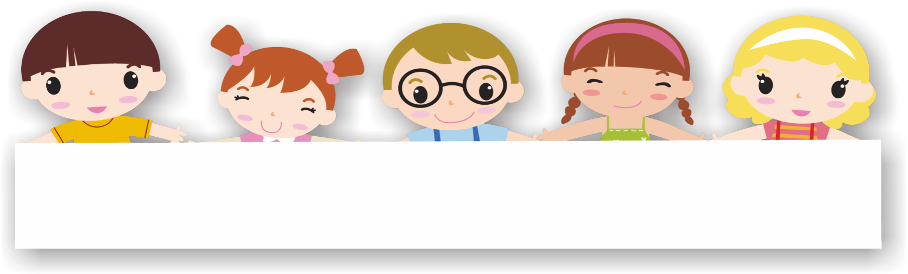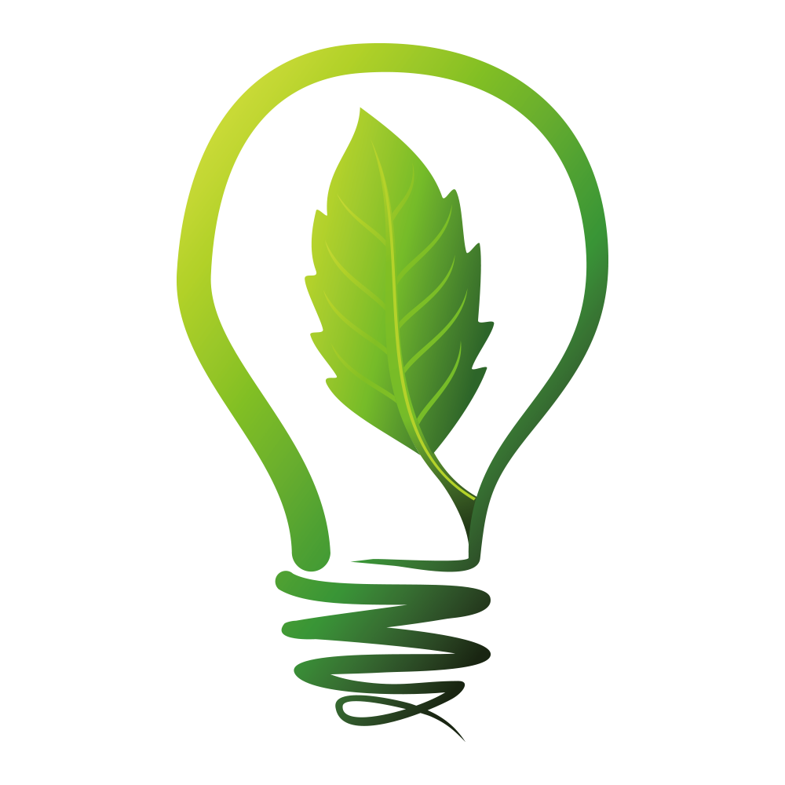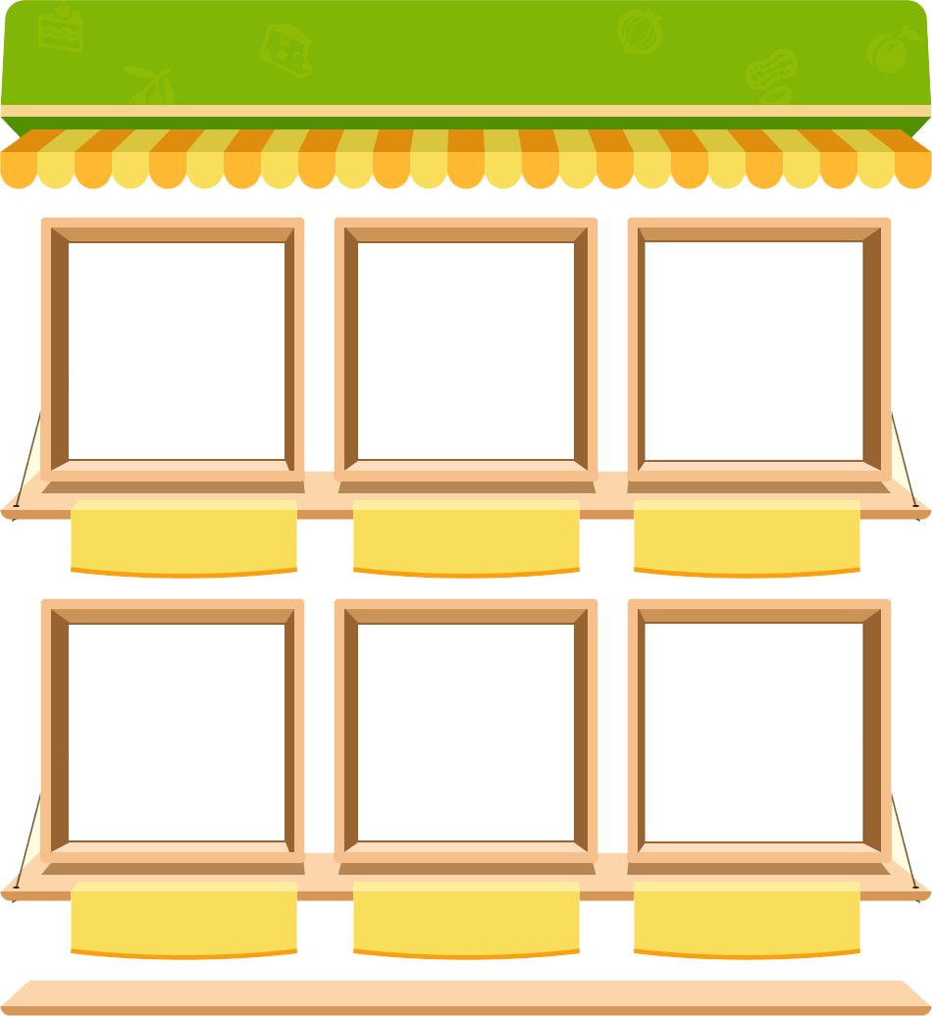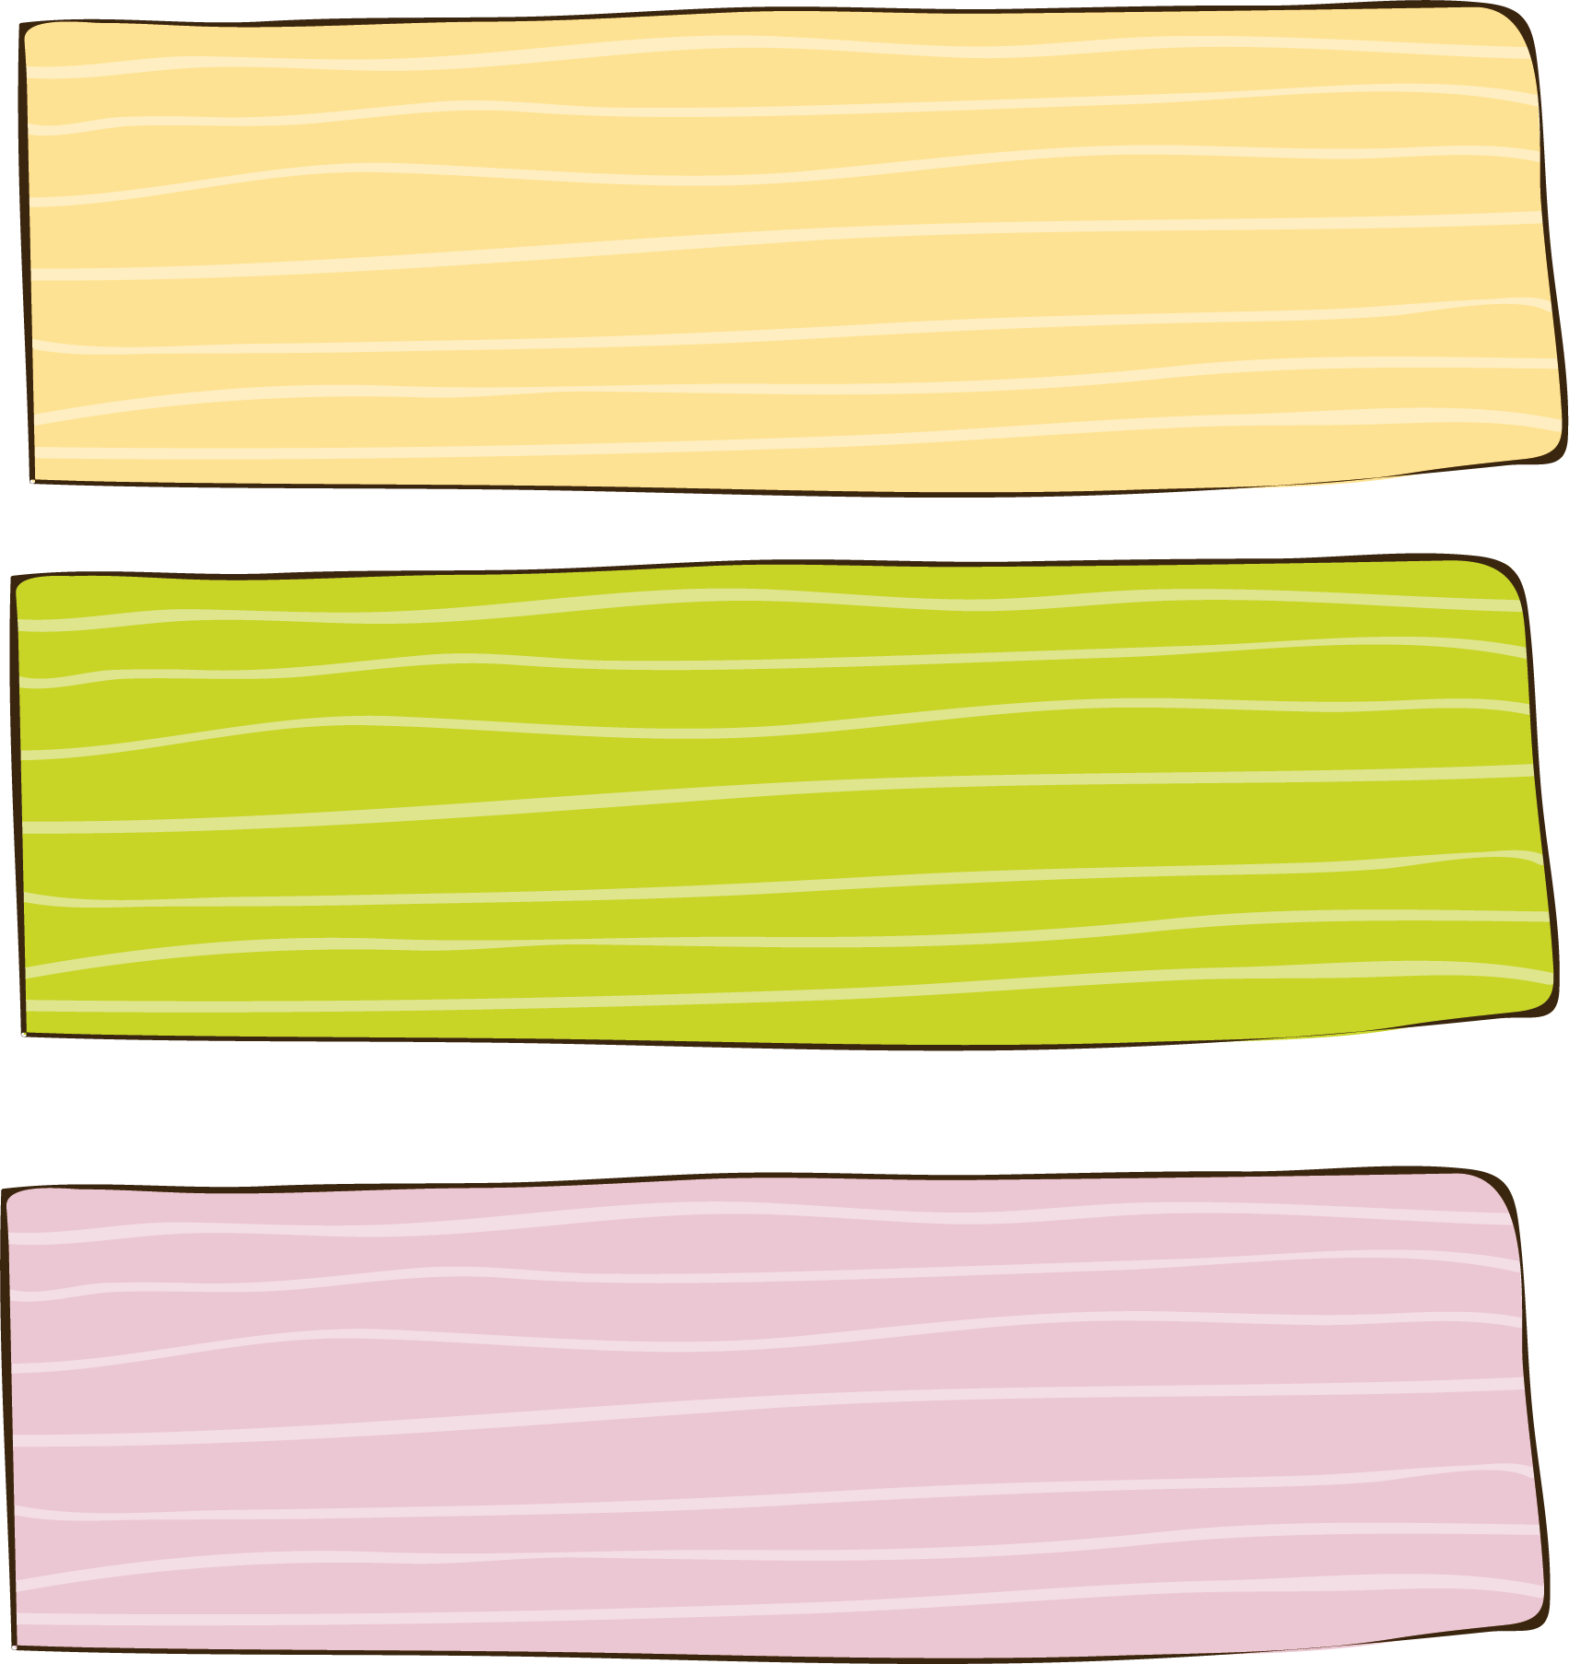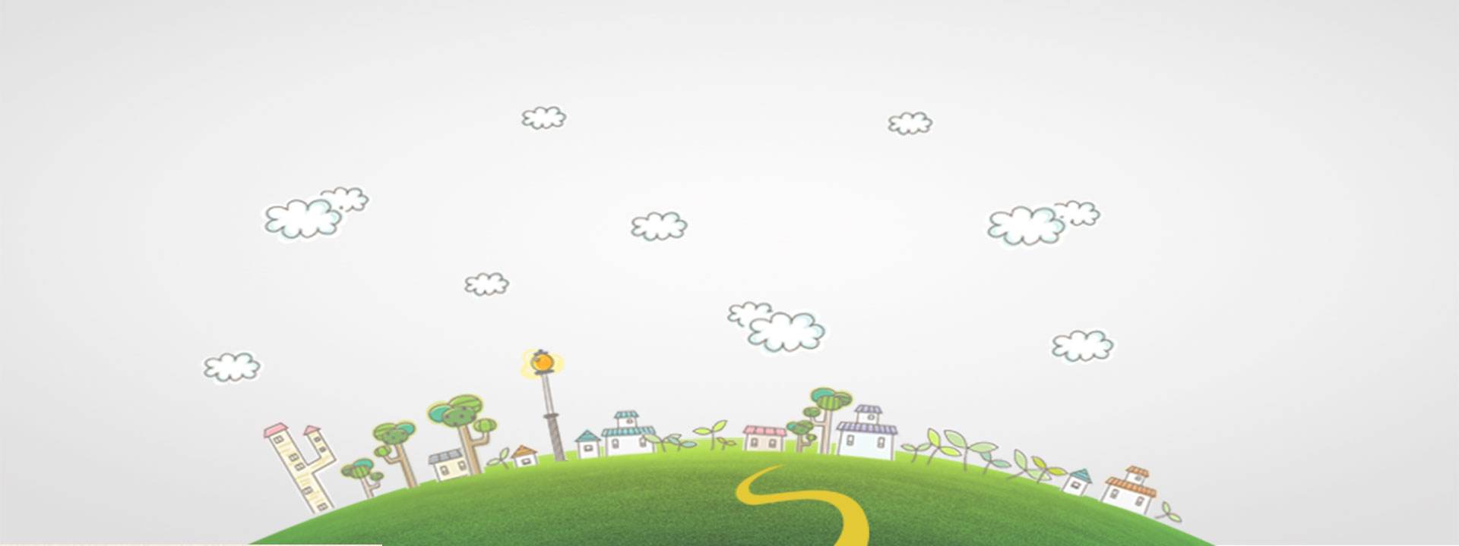

**垃圾分类进校园，绿色创意绘梦想**

废纸类

废金属类

废玻璃类

废塑料类

**垃圾分类 我先行**

当然，你也别兴奋过了头，把可回收的垃圾投错了“家”——不可回收垃圾桶。这种垃圾桶与前一种垃圾桶又不同了：它只接受不能够回收再利用的垃圾。比如说砖瓦陶瓷、渣土、卫生间废纸、纸巾等。这些垃圾最后都会根据垃圾的特性用焚烧或者填埋的方式处理。

在日常生活中我们总是会产生生活垃圾。那些你看起来毫无作用的废纸、饮料瓶等都是可以回收再利用的。例如：1吨废纸若被有效地回收利用，就能生产出0。85吨再生纸，可以少砍伐17棵成材大树，节煤1。2吨，节电600度，节水100立方米，并可以减少大量的固体废弃物。如此有益的变废为宝行动，何乐而不为呢？

在我们的校园里，有三个不同颜色的垃圾桶。它们分别是——绿色的装可回收物的垃圾桶、蓝色的装不可回收物的垃圾桶和红色的装有害垃圾的垃圾桶。既然把垃圾桶分得这么清楚，那垃圾肯定也是要投到它们指定的“家”中。这种分类的方法是很重要的，我们每个人都应该学会如何分类。

请勿错投

分清类型

看清标识

其他垃圾

废陶瓷制品

衣服

鞋袜

烟头

废餐巾纸

废杀虫剂

废荧光灯管

废油漆、农药

化工产品

过期药品

废弃的鱼虾

废弃的蔬菜瓜果

过期食品

茶叶渣

剩余的米饭面食

有害单独放

干湿要分开

有害垃圾

可回收物

餐厨垃圾